# 河北环境信息中心综合管理平台修改文档

测试地址：

<http://10.122.2.166:7018/test/page/views/index/index.html#projectExecute>

测试用户：admin 1

DEMO: <https://tpmg1d.axshare.com> 密码123678

## 项目运维

1. **列表**
   * 1. （优先）去掉登录页，增加“运维费用（万元）”字段，显示最新运维时间的费用。

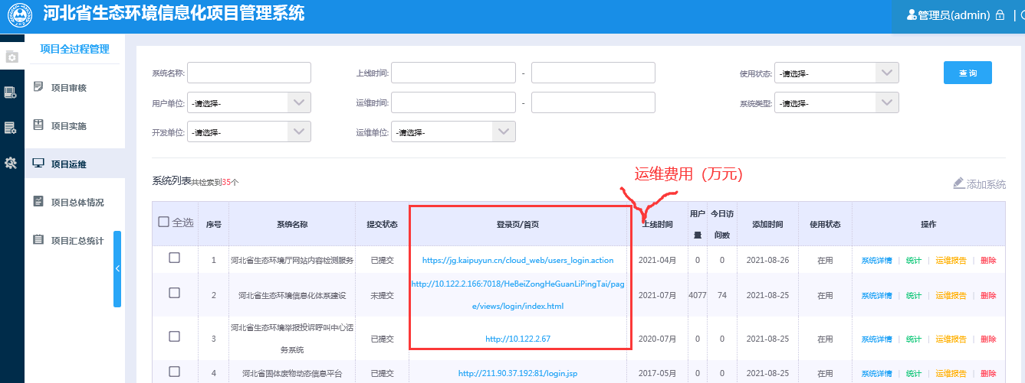

“运维费用（万元）”，超链接，点击进入定位至详情页“运维信息”处

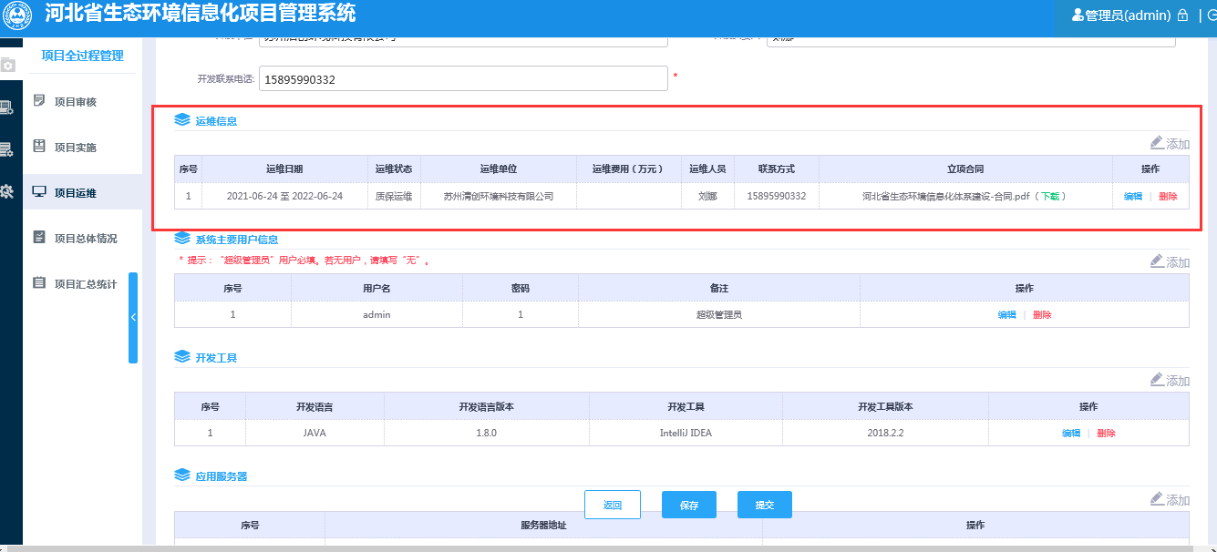

1. **系统详情**
   * 1. （优先）添加系统，录入内容到运维信息后，点击保存，如下报错：

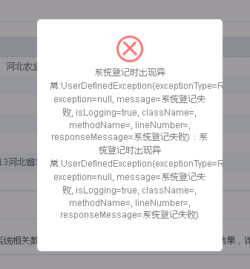

## 其他

1. **附件，在线预览**
   * 1. （优先）附件，支持在线预览功能，包括pdf、word、excel等。

若遇到无法支持的格式，则提示：“该文件不支持预览”

* + 1. 涉及页面有：

（1）（优先）项目审核，项目附件：

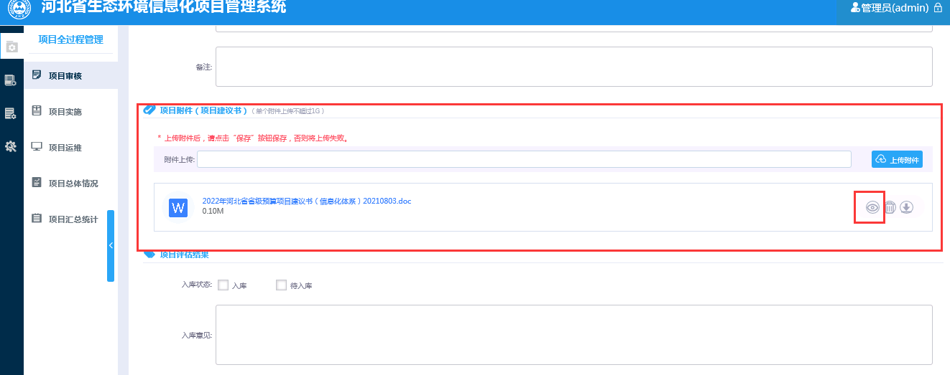

（2）（优先）项目运维-系统详情，运维信息，列表和详情页

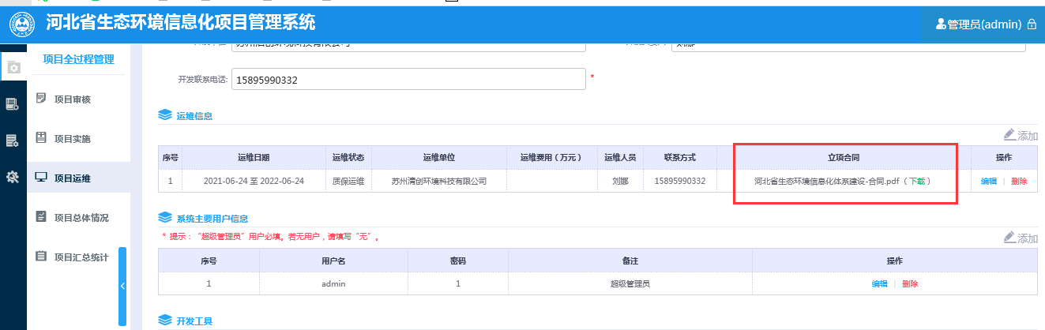

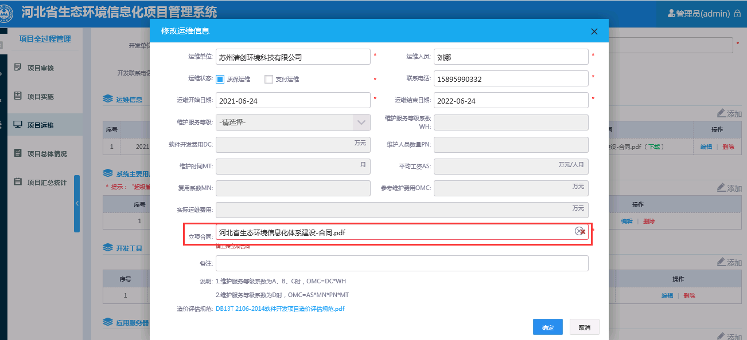

（3）项目运维-系统详情，第三方数据，列表和详情

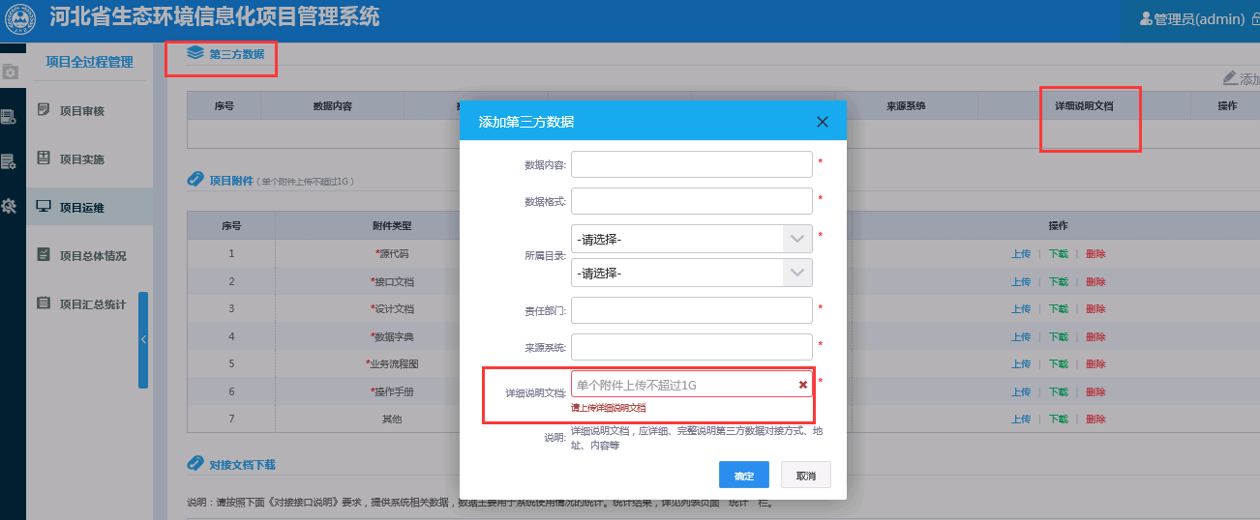

（4）项目运维-系统详情，项目附件



（5）项目运维-系统详情，对接文档下载

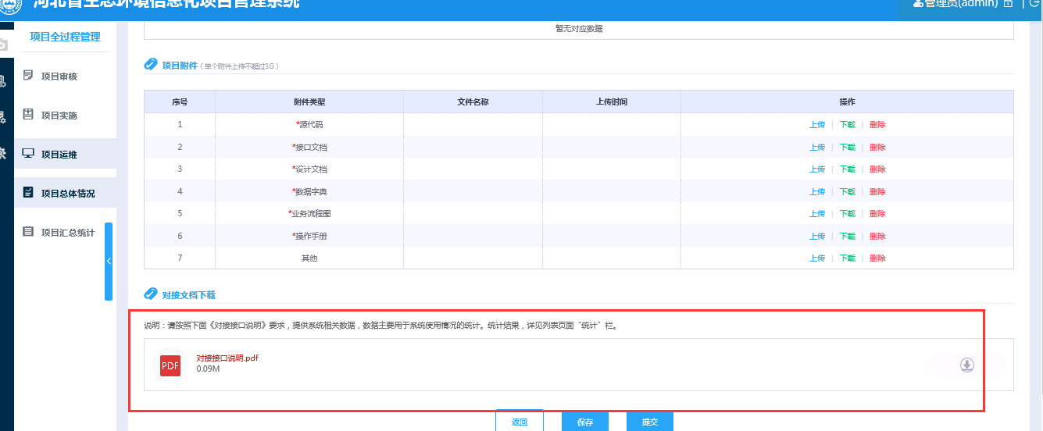

（6）项目运维-运维报告，周报、月报

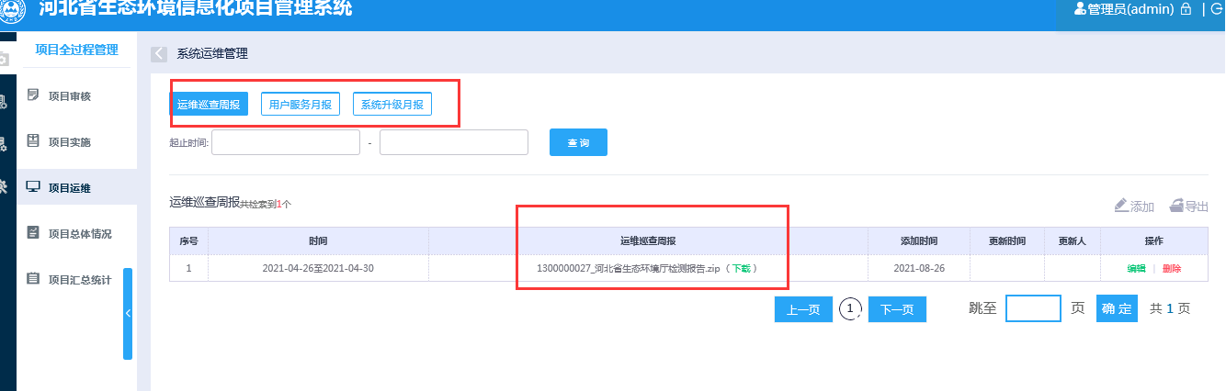

### 360安全浏览器，兼容模式

客户在用的其他系统，适宜用兼容模式，但是我们系统兼容模式下有各种问题，如下，但不限于：

* + 1. 显示不全

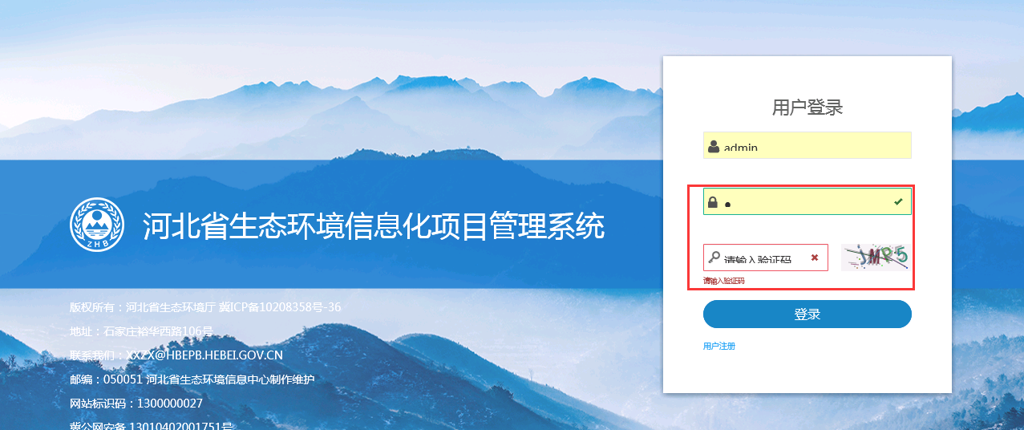

* + 1. 字体都变小了

